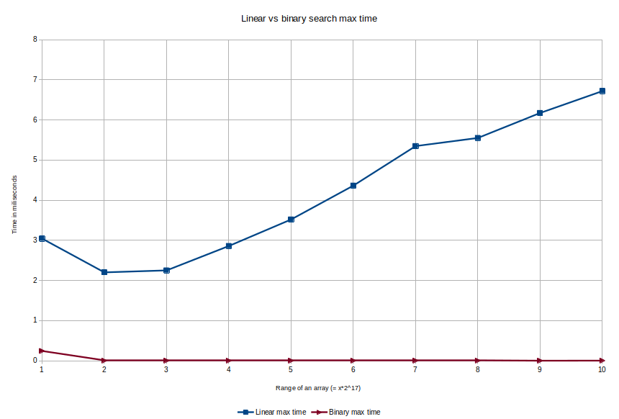
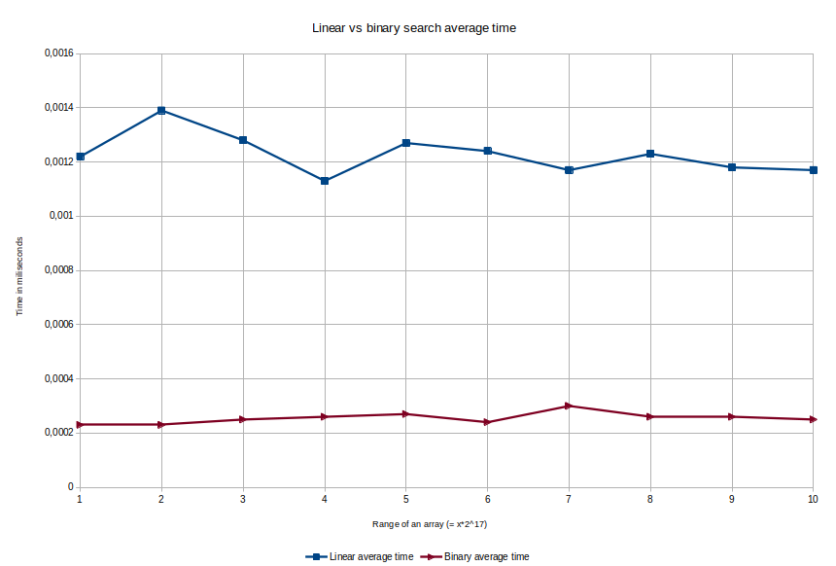
Porównując maksymalny czas potrzebny na przeszukanie tablicy umieszczony na wykresie na osi y zauważamy, że przeszukiwanie binarne dla wszystich tablic o rosnącej długości utrzymywało poniżej 1 milisekundy. Dla tych samych tablic przeszukiwanych liniowo maksymalny czas nie spadał poniżej 2 milisekund i rósł liniowo wraz ze wzrostem długości tablicy o kolejne wielokrotności 2¹⁷ do czasu niewiele poniżej 7 milisekund dla tablicy o długości 10*2¹⁷ .
Czas średni dla obu metod utrzymywał się na stałym poziomie przy czym dla wyszukiwania liniowego był o jedną tysięczną milisekundy dłuższy.

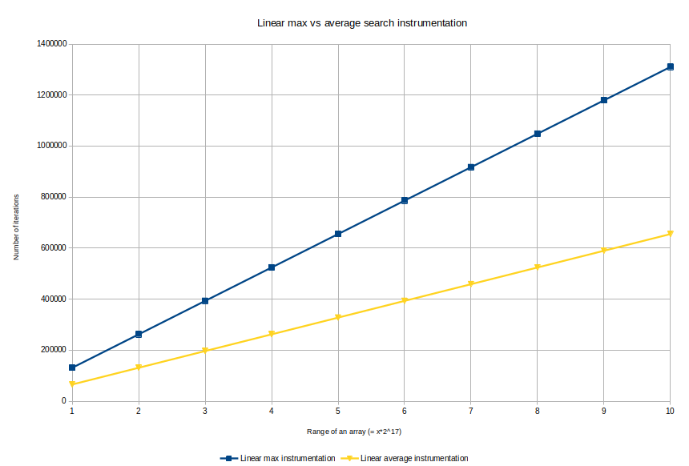
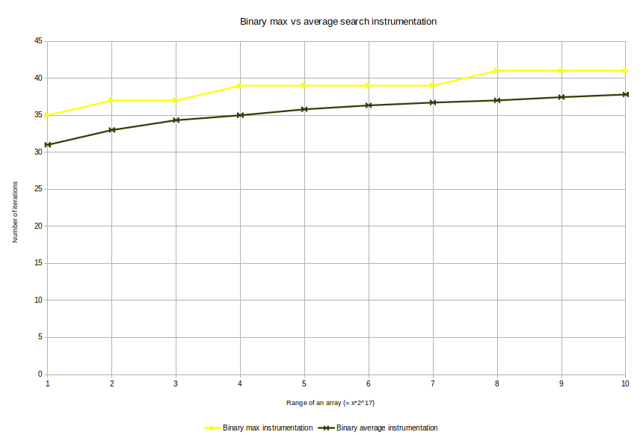
Porównując średnią i maksymalną instrumentacje przeszukiwania liniowego i binarnego zauważamy, że instrumentacja ilniowa rośnie liniowo zarówno dla przypadku średniego jak i pesymistycznego. Liczba porównań rośnie wolniej dla przypadku średniego niż dla przypadku pesymistycznego. Analizując dane dla wyszukiwania binarnego zauważamy że instrumentacja jest około 6500 razy mniejsza niż dal przeszukiwania liniowego. Wraz ze wzrostem długości tablicy uzyskany wynik instrumentacji rośnie znacznie wolniej niż dla wyszukiwania liniowego i w przypadku średnim nie przekracza 40.

